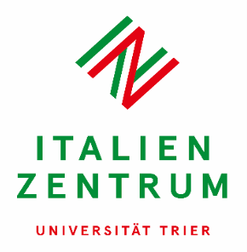

La quadratura dell’umano nella didattica dell’italiano
Die Erfassung des Menschen in der Didaktik des Italienischen

SERIE DI INCONTRI DI FORMAZIONE DIDATTICA
DIDAKTISCHE FORTBILDUNGSREIHE
Teil I: WS 2025/26 – Parte I: Semestre invernale 2025/2026

Teilnahme online möglich unter:
Partecipazione online al link:
https://uni-trier.zoom.us/j/81263767505?pwd=VllvRkV0cE1sN0ZXRy9UaVJ4cGlHUT09
Meeting-ID: 812 6376 7505 - Kenncode: 80190511a

Koordination-coordinamento:
Dr. phil. Mara Onasch (Universität Trier/IZT)
Kontakt: onasch@uni-trier.de
NOVEMBER 2025

1 La quadratura dell’umano nella didattica dell’italiano

Di. 11.11.2025 (12:30-14) Mensch und Menschenwürde in der italienischen Verfassung und im deutschen Grundgesetz

Vortrag in deutscher Sprache von Dr. jur. Alessandro Bellardita
(Strafrichter - Bezirksjugendschöffengericht Karlsruhe). Diskussion Italienisch und Deutsch
Moderation: Dr. phil. Mara Onasch (Universität Trier/IZT)/Prof. Dr. Thomas Rüfner (Universität Trier/IZT)

https://uni-trier.zoom.us/j/81263767505?pwd=VllvRkV0cE1sN0ZXRy9UaVJ4cGlHUT09
Meeting-ID: 812 6376 7505 - Kenncode: 80190511a

2 La quadratura dell’umano nella didattica dell’italiano: Arte e cultura – didattica

Mo. 17.11.2025 (10:15-12:00)
Il brigantaggio: La rappresentazione letteraria nell’Ottocento del tema a lezione di italiano
Conferenza in italiano del Dr. phil. Matteo Leta (MSCA Eutopia SIF Fellow, Institute of Advanced Study, University of Warwick)
Moderation: Dr. phil. Mara Onasch (Universität Trier/IZT)/Dr. phil. Paula Rebecca Schreiber (Universität Bergamo)

https://uni-trier.zoom.us/j/81263767505?pwd=VllvRkV0cE1sN0ZXRy9UaVJ4cGlHUT09
Meeting-ID: 812 6376 7505 - Kenncode: 80190511a

3 La quadratura dell’umano nella didattica dell’italiano: Arte e cultura – didattica

Do. 20.11.2025 (12:30-14:00)
Leadership silenziosa e la filosofia della cura: eroine protagoniste della letteratura italiana, da Alessandro Manzoni a Elena Ferrante


Conferenza in italiano della Dr. phil. Barbara Gabriella Renzi, PhD psych. (Sigmund-Freud-Universität Berlin)
Moderation: Prof. Dr. phil. Maria Lieber (Italienzentrum der Universität Dresden)/Mara Onasch (Universität Trier/IZT)

https://uni-trier.zoom.us/j/81263767505?pwd=VllvRkV0cE1sN0ZXRy9UaVJ4cGlHUT09
Meeting-ID: 812 6376 7505 - Kenncode: 80190511a

DEZEMBER 2025

4 La quadratura dell’umano nella didattica dell’italiano: Arte e cultura – didattica

Mo. 12.01.2025 (12:15-13:45) Laboratorio didattico e di ricerca sulla cucina italiana (I cuochi pittagorici): L’uomo e il pesce

Referente: Archeochef Salvatore Murano (Presidente Associazione Regionale Cuochi pittagorici APS, Cirò Marina)
Moderazione: Dr. phil Davide Bagnardi (Università per Stranieri di Perugia/IZT)/Dr. phil. Mara Onasch (Universität Trier/IZT)

https://uni-trier.zoom.us/j/81263767505?pwd=VllvRkV0cE1sN0ZXRy9UaVJ4cGlHUT09
Meeting-ID: 812 6376 7505 - Kenncode: 80190511a

5 La quadratura dell’umano nella didattica dell’italiano: Arte e cultura – didattica

Mo. 26.01.2025 (12:30-14:00)
Multietnicità pugliese
Conferenza in Italiano del Dott. Ric Benedetto Ligorio, PhD (Università La Sapienza- Roma)
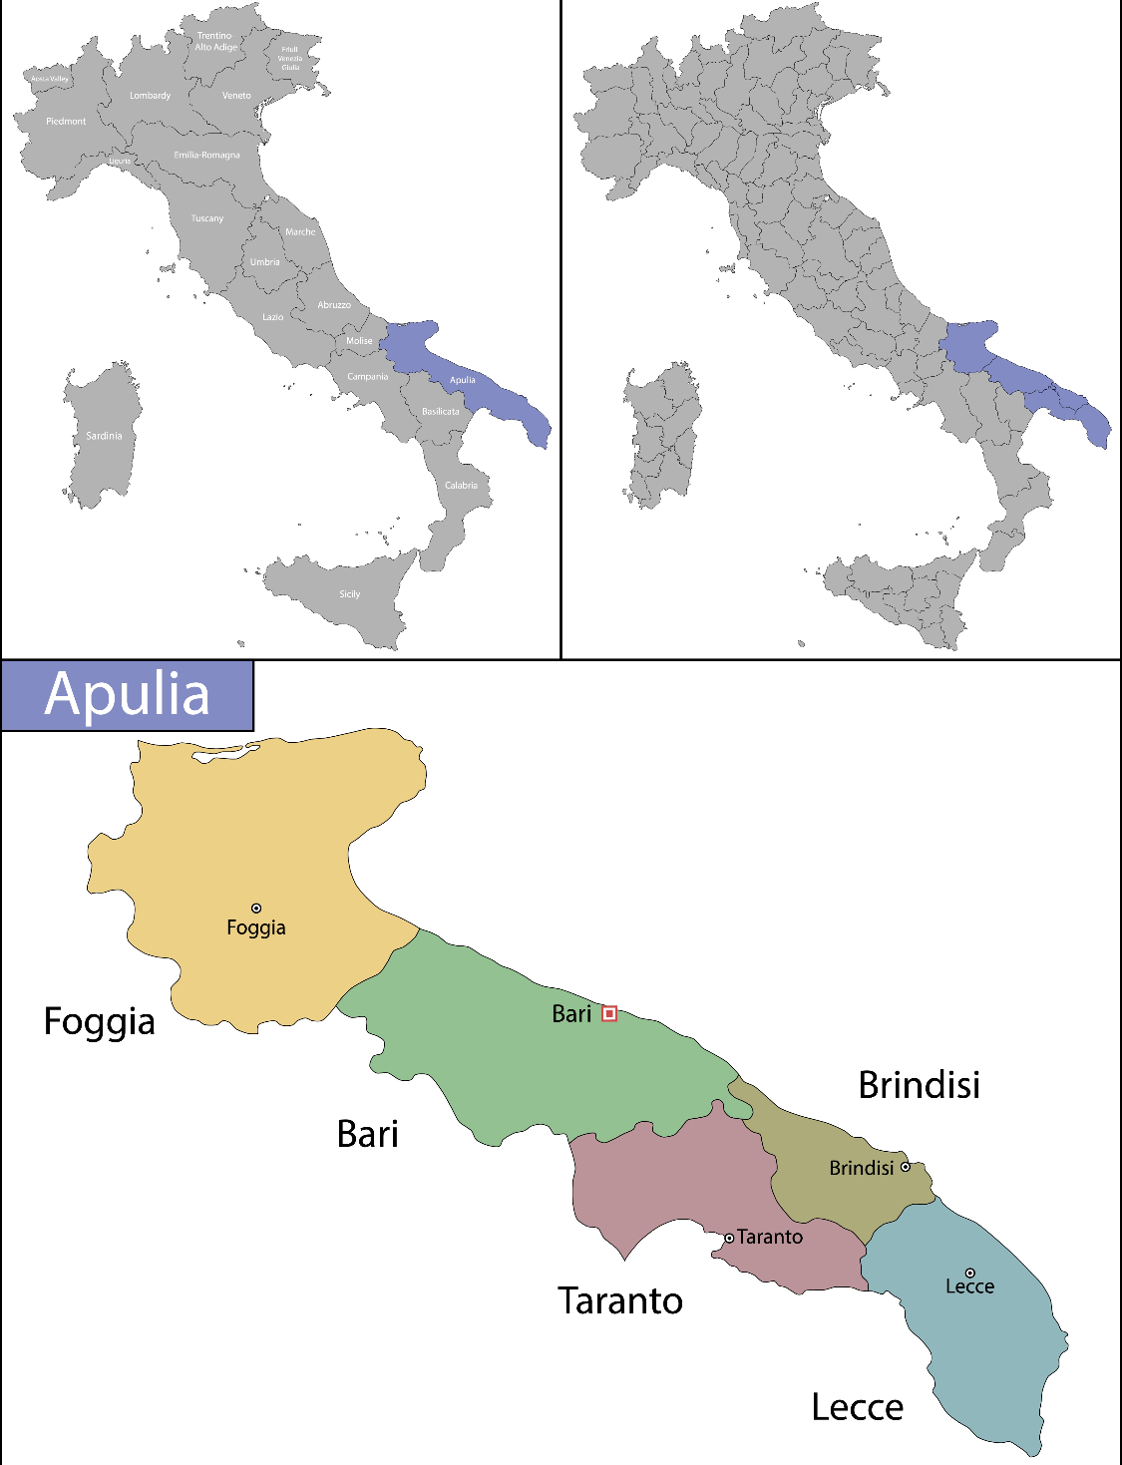

Moderation: Dr. phil. Davide Bagnardi (Università per Stranieri di Perugia/IZT)/Dr phil. Mara Onasch (Universität Trier/IZT)

https://uni-trier.zoom.us/j/81263767505?pwd=VllvRkV0cE1sN0ZXRy9UaVJ4cGlHUT09
Meeting-ID: 812 6376 7505 - Kenncode: 80190511a

